**RELATÓRIO**

**VEÍCULO GUIADO AUTOMATICAMENTE (AGV) POR LÓGICA DIFUSA**

Gabriel Navarro Lopes 1410041

Funções de pertinência originais:

FIGURA 1. Funções de pertinência das entradas (sensores).

Fonte: elaboração própria.

FIGURA 2. Funções de pertinência da saída (ângulo).

Fonte: elaboração própria.

Funções de pertinência modificadas:

FIGURA 3. Funções de pertinência das entradas (sensores).

Fonte: elaboração própria.

FIGURA 4. Funções de pertinência da saída (ângulo).

Fonte: elaboração própria.

Regras originais:

1. Se a distância frontal de um obstáculos for “Grande”, então a saída é “Zero” (seguir em frente).
2. Se a distância frontal for “Grande” E a distância à direita for “Grande” E a distância à esquerda de um obstáculo for “Grande”, então a saída é “Zero” (seguir em frente).
3. Se a distância à direita for “Pequena” E a distância à esquerda de um obstáculo NÃO for “Pequena”, então a saída é “Pouco negativa” (virar pouco à esquerda).
4. Se a distância à esquerda for “Pequena” E a distância à direita de um obstáculo NÃO for “Pequena”, então a saída é “Pouco positiva” (virar pouco à direita).
5. Se a distância à direita for “Grande” E a distância frontal de um obstáculo for “Pequena”, então a saída é “Positiva” (virar à direita).
6. Se a distância à esquerda for “Grande” E a distância frontal de um obstáculo for “Pequena”, então a saída é “Negativa” (virar à esquerda).
7. Se a distância frontal for “Pequena” E as demais forem “Grandes”, então a saída é “Positiva” (virar á direita).

Regras modificadas:

1. Se NENHUMA das medições dos sensores de distância for igual a “Pequeno”, então a saída é “Zero” (seguir em frente).
2. Se o veículo estiver à uma distância frontal E esquerda “Médias” E à uma distância direita “Grande” de um obstáculo, então a saída é “Pouco positiva” (virar um pouco à direita).
3. Se o veículo estiver à uma distância frontal E direita “Médias” E à uma distância esquerda “Grande” de um obstáculo, então a saída é “Pouco negativa” (virar um pouco à esquerda).
4. Se o veículo estiver à uma distância frontal “Pequena” E a distância à esquerda NÃO for “Grande” E a distância à direita for “Grande” de um obstáculo, então a saída é “Positiva” (virar à direita).
5. Se o veículo estiver à uma distância frontal “Pequena” E a distância à direita NÃO for “Grande” E a distância à esquerda for “Grande” de um obstáculo, então a saída é “Negativa” (virar à esquerda).
6. Se o veículo estiver à uma distância frontal e esquerda “Pequenas” E a distância à direita NÃO for “Grande”, então a saída é “Pouco positiva” (virar pouco à direita).
7. Se o veículo estiver à uma distância frontal e direita “Pequenas” E a distância à esquerda NÃO for “Grande”, então a saída é “Pouco negativa” (virar pouco à esquerda).
8. Se TODAS as medições dos sensores de distâncias forem iguais a “Pequeno” então a saída é “Muito negativa” (virar muito à esquerda). OBS: nesse caso poderia ser tanto à esquerda ou à direita, já que ambos os sensores laterais acusam pouca distância, o ideal seria parar mas como não há essa possibilidade tenta-se contornar bruscamente em uma das direções para inverter o sentido em que o veículo está trafegando.
9. Se a distância frontal por “Pequena” E a distância à esquerda for “Grande” E a distância à direita for “Grande”, então a saída é “Negativa” (virar à esquerda). OBS: assim como no caso anterior, poderia ser tanto à esquerda quanto à direita, porém é necessário virar.
10. Se a distância frontal for “Pequena” E a distância à esquerda for “Média” E a distância à direita for “Média”, então a saída é “Pouco negativa” (virar pouco à esquerda). OBS: assim como nos casos anterior, poderia ser tanto à esquerda quanto à direita, porém é necessário virar.

Resultados:

FIGURA 5. Execução do algoritmo do *Automatic Guided Vehicle* (AGV) original.

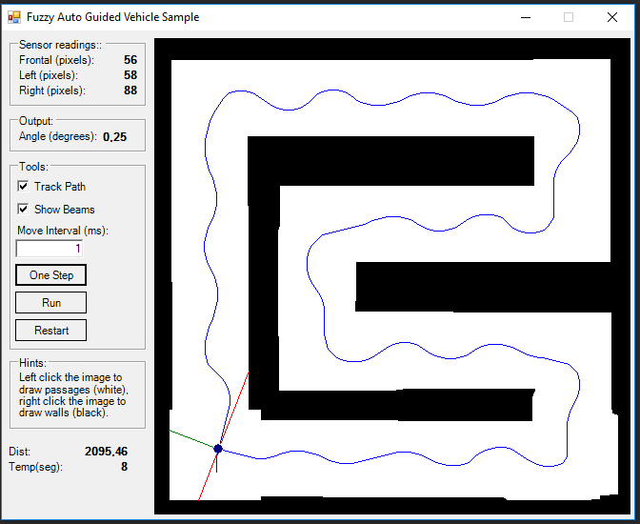

Fonte: elaboração própria.

FIGURA 6. Execução do algoritmo AGV modificado.

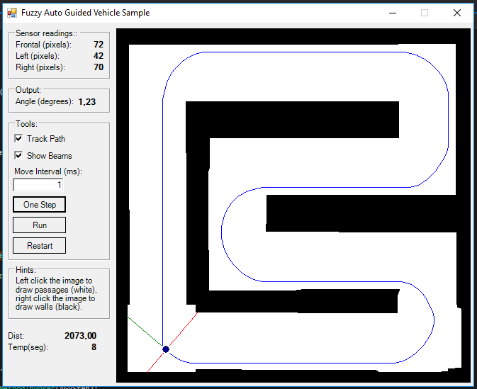

Fonte: elaboração própria.

Comparando a execução do algoritmo original (figura 5) e o modificado (figura 6) é possível constatar profundas melhorias no trajeto percorrido pelo veículo após as modificações realizadas. Entretanto, os parâmetros referentes ao tempo e à distância percorrida não apresentaram mudanças significativas.

FIGURA 7. Execução por duas voltas do AGV original.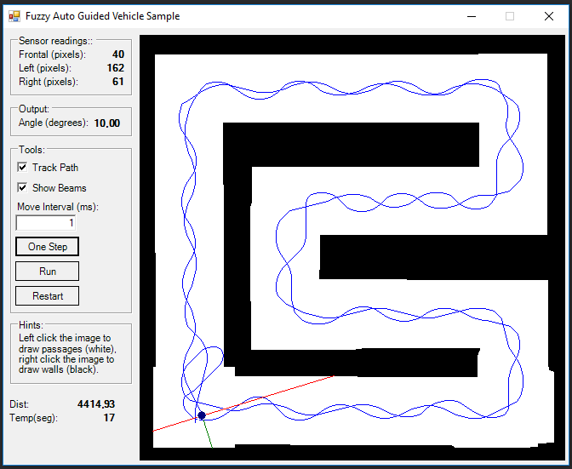Fonte: elaboração própria.

FIGURA 8. Execução por duas voltas do algoritmo modificado.

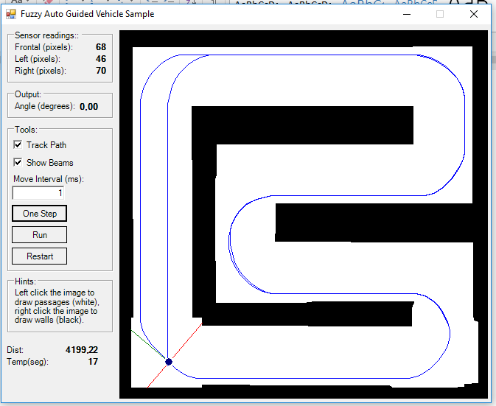Fonte: elaboração própria.

O algoritmo modificado apresentou uma consistência muito superior quanto ao trajeto percorrido entre as diversas voltas, diferentemente do algoritmo original, que realizou uma mudança de sentido ao final da primeira volta, passando a percorrer no sentido oposto nas voltas seguintes.